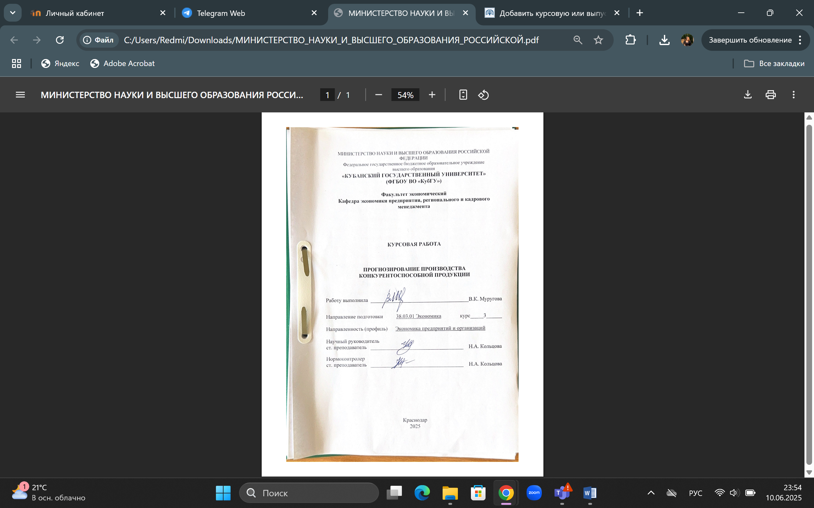

**СОДЕРЖАНИЕ**

Введение 3

1 Теоретико-методологические аспекты исследования экосистемы прогнозирования конкурентоспособной продукции предприятия 5

* 1. Сравнительный обзор теорий, описывающих прогнозирование производства конкурентоспособной продукции, а также их эволюция в условиях усиления антироссийских санкций 5
  2. Методологические подходы к прогнозированию производства конкурентоспособной продукции, его анализ и оценка 16

2 Аналитические аспекты исследования прогнозирования производства конкурентоспособной продукции ООО «ДОМ НА ЮГЕ» 26

2.1 Организационно-экономическая характеристика деятельности ООО «ДОМ НА ЮГЕ» 26

2.2 Анализ и оценка система прогнозирования производства конкурентоспособной продукции в ООО «Дом на Юге», а также рекомендации по её модернизации на этапе экономических опережений 30

Заключение 43

Список использованных источников 46

# ВВЕДЕНИЕ

В нынешней ситуации обострения соперничества на глобальном рынке, вопрос конкурентоспособности товаров становится исключительно значимым, что обуславливает актуальность диссертационного исследования. Конкурентоспособность продукции напрямую определяет конкурентоспособность производителей, оказывает влияние на удовлетворение потребностей потребителей и, в конечном итоге, сказывается на конкурентоспособности национальной экономики в целом.

Одной из главных причин нестабильности финансового положения предприятий, сложностей в продвижении товаров на внутреннем и внешнем рынках, а также неравномерного экономического развития является недостаточный уровень конкурентоспособности отечественной продукции. Зачастую, уступая зарубежным аналогам в потребительских качествах, сбытовых возможностях и сервисном обслуживании, многие российские товары не выдерживают конкуренции с более доступными по цене импортными аналогами.

В связи с этим, задача эффективного управления конкурентоспособностью продукции приобретает особую актуальность для России. Ее решение невозможно без объективной оценки степени конкурентоспособности продукции, точных прогнозных расчетов, а также своевременной разработки и реализации результативных мер по поддержанию и улучшению этой конкурентоспособности.

Целью данной курсовой работы является анализ системы прогнозирования производства конкурентоспособной продукции и предложение рекомендаций по её модернизации.

Исходя из поставленной цели, можно выдвинуть следующие задачи:

– рассмотерть сравнительный обзор теорий, описывающих прогнозирование производства конкурентоспособной продукции, а также их эволюция в условиях усиления антироссийских санкций;

– изучить методологические подходы к прогнозированию производства конкурентоспособной продукции, его анализ и оценка;

– провести организационно-экономическую характеристику деятельности ООО «Дом на Юге»;

– провести анализ и оценку система прогнозирования производства конкурентоспособной продукции ООО «Дом на Юге» и предложить рекомендации по её модернизации на этапе экономических опережений.

В качестве объекта курсовой работы выступает выбрано предприятие – ООО «Дом на Юге».

Предмет исследования – **экономические отношения, связанные с конкуренцией,** которые лежат в основе конкурентоспособности продукции.

Методологическую основу исследования составляют методы анализа и систематизации информации, методы обобщения и аналогии.

Научная новизна результатов работы заключается в разработке системы совершенствования инструментов для улучшения бизнес-процессов предприятия. Все это направлено на повышение конкурентных преимуществ компании через рациональное использование интеллектуальных ресурсов и операционную трансформацию.

Разработанные рекомендации имеют прикладное значение для оптимизации конкурентных преимуществ организации на внутреннем рынке. Особую ценность представляют предложения по совершенствованию управления капиталом и укреплению финансовой устойчивости. Результаты исследования могут эффективно применяться как в теоретических изысканиях, так и в реальном секторе экономики.

Структурно данная курсовая работа состоит из введения, двух глав, разделённых на разные по объему и смысловой нагрузки параграфы, заключения и списка литературы.

# 1. Теоретико-методологические аспекты исследования экосистемы прогнозирования конкурентоспособной продукции предприятия

# 1.1 Сравнительный обзор теорий, описывающих прогнозирование производства конкурентоспособной продукции, а также их эволюция в условиях усиления антироссийских санкций

Способность предприятий адаптироваться к условиям конкуренции в рыночной экономике является критической.

Проблемы повышения конкурентоспособности предприятий остаются актуальными как в настоящее время, так и в перспективе. Конкуренция, как ключевой элемент рыночной системы, считается движущей силой экономического прогресса. В современной экономической терминологии конкуренция определяется как борьба между производителями и другими экономическими субъектами за долю на рынке и повышение доходов и прибыли.

Развитие современной экономики обусловлено всё более высоким уровнем конкуренции на рынке товаров и услуг. Для успешной работы на рынке компаниям необходимо постоянно развивать свой бизнес, внедрять новые технологии и повышать качество продукции, при этом не забывая о со хранении ресурсов и защите окружающей среды.

Когда речь идет о конкурентоспособности компании, подразумевается, что это ее способность конкурировать, т.е. выдерживать конкуренцию. По этому, определяя понятие конкурентоспособности компании, прежде всего, необходимо начать с содержания понятия «конкуренция» и ее сущности.

Конкуренция – это борьба между компаниями за наиболее благоприятные условия для производства и сбыта своей продукции в целях достижения лучших результатов в своей предпринимательской деятельности. Конкуренция в переводе с латыни означает «сталкивание», «состязание» и выражает форму взаимного соперничества между субъектами рыночной экономики.

Трактовки понятия «конкуренция» у разных исследователей приведены в таблице 1.

Таблица 1 – Трактовки понятия конкуренции отдельными экономистами-исследователями

|  |  |
| --- | --- |
| Исследователь | Трактовка |
| А. Смит | Классический вариант поведенческой трактовки. Честное соперничество |
| Д. Риккардо | Механизм ценового регулирования рынка |
| А. Маршалл | Неоклассический вариант поведенческой трактовки. Борьба за редкие экономические блага |
| К. Маркс | Борьба за более выгодные условия производства и сбыта товаров, за получение наивысшей прибыли |
| Дж. Робинсон | Основоположница понятия "несовершенной конкуренции". Закон, регулирующий цены, заработную плату, ренту |
| Ф. Эджуорт, А. Курно, Э. Чемберлин | Структурный подход к пониманию конкуренции. Важен сам факт принципиальной возможности установления со стороны участника рынка контроля над ним |
| К. Макконнел, С. Брю | Наличие на рынке большого числа независимых продавцов и покупателей, возможность для них свободно выходить на рынок и покидать его |
| Й. Шумпетер | Соперничество старого с нововведениями |
| П. Хейне | Стремление как можно лучше удовлетворять критериям доступа к благам |
| Ф.А. Хайек | Конкуренция "открывает" верную линию поведения на рынке, позволяет решать, оправдывает ли потенциальная прибыльность того или иного субъекта и связанные с ней неудобства и риск |
| Г.Л. Азоев | Соперничество между участниками в достижении одной цели |
| Е.А. Иванова | Независимое соперничество в открытой и свободной конкурентной системе сравнимыми участниками |
| Р.А. Фатхутдинов | Процесс управления субъектом своими конкурентными преимуществами |
| А.Ю. Юданов | Борьба компаний за ограниченный объем платежеспособного спроса потребителей |
| М. Портер | Динамичный и развивающийся процесс, непрерывно меняющийся ландшафт, на котором появляются новые товары, новые пути маркетинга, новые производственные процессы и новые рыночные сегменты |

Проанализировав содержание организационных форм конкурентных отношений, можно сделать вывод, что их развитие и совершенствование представлено не только технико-технологическими условиями, но и возникновением общественных регуляторов и соответствующих государственных институтов.

Так, в Российской Федерации Федеральный закон «О защите конкуренции» устанавливает, что конкуренция – это «соперничество между субъекта ми хозяйствования, в котором самостоятельные действия каждого из них исключают или ограничивают возможность каждого из них в одностороннем порядке воздействовать на общие условия обращения товаров на соответствующий рынок» [1].

В свою очередь, понятие конкурентоспособности компании также стало, с одной стороны, более глобальным и комплексным, а с другой – требующим постоянной более тонкой настройки по множеству параметров, просчитанной стратегии развития и изменений, регулярной поверки не только по ранее определенным критериям, но и по вновь выявленным или даже только за рождающимся в практике хозяйственной деятельности.

Конкурентоспособность предприятия – это его сравнительное преимущество по сравнению с другими предприятиями данной отрасли внутри страны и за рубежом.

В литературе не существует общепринятого определения конкурентоспособности. В теоретических работах отсутствует универсальный метод оценки конкурентоспособности предприятия.

Для достижения стабильной конкурентоспособности важно, чтобы хозяйствующий субъект опирался на уникальные характеристики компании и её товаров в глазах клиентов. Сильные конкурентные преимущества предприятия формируются в процессе конкуренции благодаря взаимодействию и дополнению обоих источников конкурентоспособности, что позволяет создать мощные позиции на рынке.

В эру, когда постиндустриальная и цифровая экономика придают новые значения понятию конкурентоспособности, обнаруживается, что нет универсального способа её оценки.

Разнообразие её определений подчеркивает этот факт, хотя существуют определенные подходы, которые могут оказаться ценными.

Тем не менее, еще вернемся к определению понятия «конкуренция». В современной отечественной экономической науке также активно изучались и исследовались вопросы конкуренции, а также конкурентоспособности российской экономики. При этом данные различными авторами определения понятия «конкуренция», взятые по отдельности, трудно признать достаточными, хотя они хорошо дополняют друг друга и практически не противоречат друг другу.

В частности, К.Ю. Тотьев определяет конкуренцию как «экономико правовую категорию, имеющую экономическое и юридическое содержание (наполнение)» [12, с.25]. Если экономическое содержание конкуренции изложено вполне традиционно с анализом основных подходов к определению понятия «конкуренция», то описание юридического наполнения дает «свежие» основания для анализа определяемой категории, в том числе в связке с вопросами экономической безопасности.

Выделим типы конкурентоспособных компаний в современных условиях:

**1. Компании, ориентированные на стратегию сегментирования.** Такие организации фокусируются на небольшом круге потребителей или географической территории, где модификация товара будет востребована больше, чем его базовая массовая основа.

**2. Компании со стратегией внедрения новшеств.** Они направляют ресурсы на поиск принципиально новых технологий, проектирование новой продукции, новых методов организации производства, приёмов маркетинга по стимулированию сбыта.

**3. Компании, которые используют стратегию немедленного реагирования на потребности рынка**. Такие организации нацелены на максимально скорое удовлетворение появляющихся потребностей. Основной принцип поведения компании в этой стратегии — выбор и реализация проектов с высокой рентабельностью.

**4. Компании, которые применяют стратегию «снятия сливок».** Такие организации первыми внедряют новый товар на рынок с значительным потенциалом спроса при низкой конкуренции. Товар выходит на рынок по завышенной цене с расчётом, что всегда есть потребители, готовые переплатить за товар-новинку.

Также существует классификация, предложенная А. Ю. Юдановым, где выделены **четыре основных типа стратегий конкурентной борьбы:** виолентная, патиентная, коммутантная и эксплерентная.

Каждый из этих типов ориентирован на различные условия экономической ситуации и разные ресурсы, но все они одинаково удачно приспособлены к требованиям рынка.

Таким образом, с позиций конкурентоспособности компания будет использовать свое превосходство на отдельных сегментах рынка над конкурентами в данный момент времени, которое было достигнуто без ущерба для других, чем повысит конкурентоспособность своих конкретных продуктов и уровень конкурентного потенциала и получит возможность в будущем производить, продавать и обслуживать продукцию, превосходящие по качеству и цене аналогичную продукцию конкурентов.

Конкурентное положение компании на рынке в каждый временной от резок во многом зависит от значительного числа факторов, которые оказывают влияние на его устойчивость и конкурентоспособность.

Под факторами конкурентоспособности компании понимают явления или процессы, происходящие в производственно-хозяйственной деятельности внутри компании, а также в социально-экономической жизни общества, которые производят изменения величины затрат на производство и реализацию продукции, а в результате – изменение уровня конкурентоспособности самой компании.

Исследователи по-разному классифицируют факторы, влияющие на конкурентоспособность. Эти «факторы неодинаковы по своему воздействию, характеру и природе. Чаще всего встречается разделение на внешние и внутренние факторы. Первые отражают совокупность условий, к которым адаптируется компания, а факторы внутренней среды определяют возможность и эффективность процесса адаптации» [7].

М. Портер предложил «систематизацию факторов конкурентоспособности по нескольким признакам», виды факторов рассмотрены в таблице 2 [2].

Таблица 2 – Виды факторов конкурентоспособности компании

|  |  |
| --- | --- |
| Классификационный признак | Вид факторов |
| Основные подходы | |
| По факторам производства | «- людские ресурсы – количество, квалификация и стоимость рабочей силы; - физические ресурсы – количество, качество, доступность и стоимость участков, воды, лесов, полезных ископаемых; климатические условия и географическое положение страны базирования компании; - ресурс знаний – сумма научной, технической и рыночной информации, сосредоточенной в университетах, государственных и частных НИИ и лабораториях, банках данных о рынках; - денежные ресурсы – количество и стоимость капитала в разных формах, который может быть использован на финансирование, условия функционирования этих форм капитала, его движения; - инфраструктура – тип, качество инфраструктуры и плата за пользование ею (системы транспорта и связи, почтовые услуги, перевод платежей и средств из банка в банк внутри и за пределы страны, система здравоохранения и культуры, жилищный фонд)» [5]. |
| По степени специализации | - общие – влияют на все составляющие конкурентной среды; - специализированные – влияют на несколько составляющих. |
| По характеру возникновения | - основные (естественные) – объединение природных ресурсов, климатических условий, географического положения страны, неквалифицированной и полуквалифицированной рабочей силы, дебетового капитала; - развитые (базируются на основных, искусственно создаются, требуют высококвалифицированных кадров и наличия высоких |

Продолжение таблицы 2

|  |  |
| --- | --- |
| Классификационный признак | Вид факторов |
|  | технологий) – высокотехнологичные производства, инфраструктура обмена информацией. |
| Дополнительные характеристики | |
| По отношению к компании | - внешние – совокупность субъектов и сил, которые находятся за пределами компании; - внутренние – оказывают прямое воздействие на функционирование компании. |
| По времени воздействия | - краткосрочные – оказывают быстрое воздействие; - среднесрочные – действие проявляется через время; - долгосрочные – длительное воздействие. |

Французские экономисты А. Олливье, А. Дайан, Р. Урсе предлагают 8 факторов конкурентоспособности компании:

– качество – соответствует ли продукт уровню лидеров, выявляется путем опросов и сравнительных тестов;

– концепцию товара и услуги, на которой базируется деятельность компании;

– цену товара с возможной наценкой;

– финансы;

– торговлю;

– послепродажное обслуживание, которое обеспечит компании постоянных клиентов;

– внешнюю торговлю компании;

– предпродажную подготовку.

«Все факторы, оказывающие влияние на конкурентоспособность предприятия можно разделить на внешние и внутренние. Внутренние факторы – факторы, определяющие потенциал организации по обеспечению собственной конкурентоспособности. Внешними факторами являются социально-экономические и организационные связи, позволяющие создать более интересную продукцию по ценовым и неценовым характеристикам» [9, с.192].

На основании этих факторов строится «многоугольник конкурентоспособности», который позволяет оценить ключевые свойства компании и его товаров (услуг) в сравнении с конкурентами и визуализировать результаты, многоугольник конкурентоспособности изображен на рисунке 1.

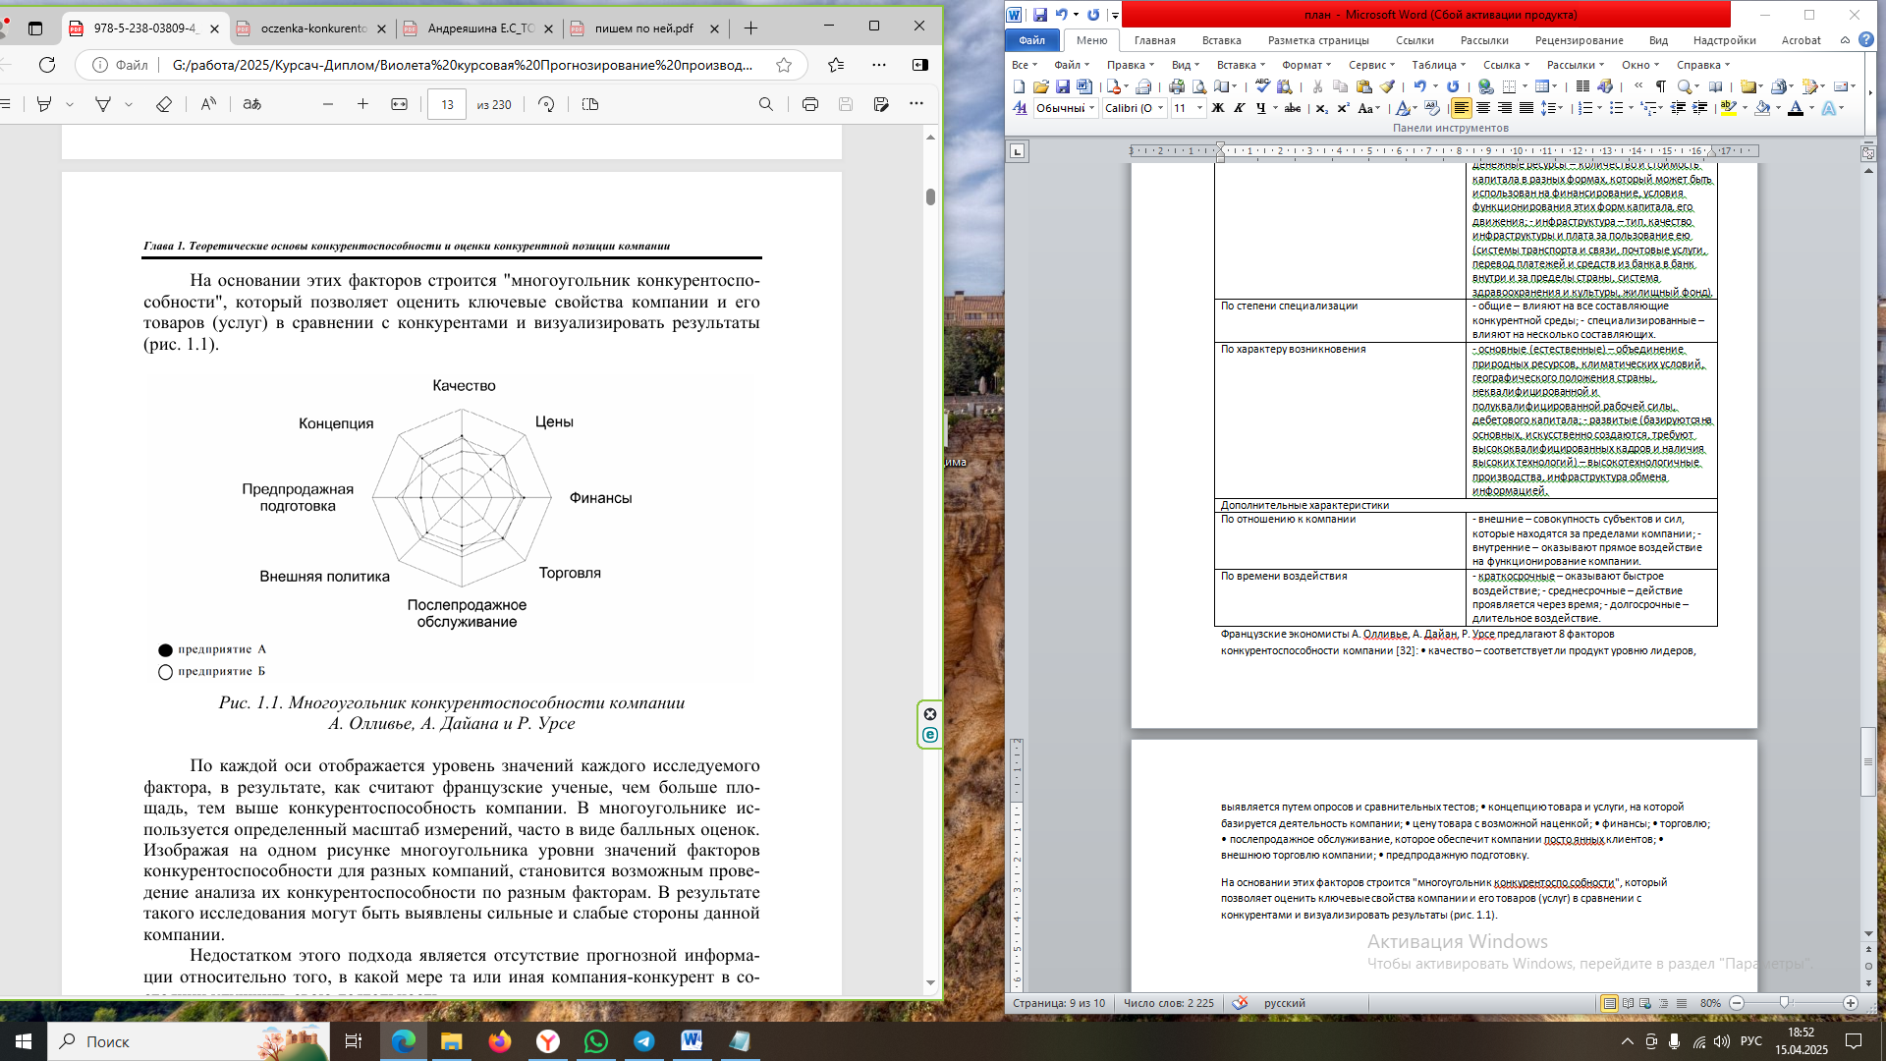

Рисунок 1 – Многоугольник конкурентоспособности компании А. Олливье, А. Дайана и Р. Урсе

По каждой оси отображается уровень значений каждого исследуемого фактора, в результате, как считают французские ученые, чем больше площадь, тем выше конкурентоспособность компании. В многоугольнике используется определенный масштаб измерений, часто в виде балльных оценок. Изображая на одном рисунке многоугольника уровни значений факторов конкурентоспособности для разных компаний, становится возможным проведение анализа их конкурентоспособности по разным факторам. В результате такого исследования могут быть выявлены сильные и слабые стороны данной компании.

Недостатком этого подхода является отсутствие прогнозной информации относительно того, в какой мере та или иная компания-конкурент в со стоянии улучшить свою деятельность.

Исследователи стратегического менеджмента А.А. Томпсон и А.Д. Стрикленд тоже сформулировали 8 факторов конкурентоспособности компании, но еще интереснее посмотреть на адаптацию этих факторов к российским компаниям, большой вклад в которую внесли отечественные ученые.

Например, И.У. Зулькарпаев и Л.Р. Ильясова «разбирают интегральный показатель конкурентоспособности и делят всю совокупность факторов конкурентоспособности на 3 группы:

– цель и задачи, которые ставит перед собой компания;

– ресурсы, которыми компания располагает;

– факторы внешней среды» [6, с.23].

И если факторы второй и третьей группы имеются среди факторов А.А. Томпсона и А.Д. Стриклэнда, то «к первой группе можно косвенно отнести лишь один – имидж компании» [11, с.36].

В свою очередь Е.П. Голубков более подробно проработал вопросы результативности деятельности компании на рынке (особенно маркетинговый аспект) и выделил «фактор отношений с государственными и местными органами, бизнес-сообществом, что также важно для российской действительности», данные факторы 3отражены в таблице 3 [4, с.421].

Таблица 1.3 – Факторы конкурентоспособности и их адаптация

|  |  |
| --- | --- |
| По А.А. Томпсону и А.Д. Стрикленду | По Е.П. Голубкову |
| Технологические (использование технологий, научных исследований, инновационных возможностей, совершенствование продукции). Производственные (производственные мощности, высокое качество продукции и низкие издержки на производство). Инновационные возможности. | Мощность научно-исследовательской, конструкторской базы, характеризующей возможности по разработке новых продуктов. Мощность производственной базы, характеризующей возможности перестраиваться на выпуск новых продуктов и наращивать объемы выпуска освоенных продуктов. |
| Финансовые ресурсы | Стабильность финансово- экономического положения. Финансы, как собственные, так и привлекаемые со стороны |

Продолжение таблицы 3

|  |  |
| --- | --- |
| По А.А. Томпсону и А.Д. Стрикленду | По Е.П. Голубкову |
| Маркетинговые (качество и характеристики продукции, имидж компании, высококвалифицированный персонал, широкий ассортимент).  Распределительные (возможность быстрого распространения товара). Способность быстро реагировать на изменения рынка. Обслуживание клиентов. | Суммарная рыночная доля главных видов бизнеса. Уровень диверсификации производ ственно-хозяйственной деятельности, разнообразие номенклатуры продуктов. Рыночная цена с учетом возможных скидок или  наценок. Имидж компании. Концепция и качество продукта (соответствие мировому уровню). Частота и глубина маркетинговых исследований, их бюджет. Уровень стимулирования сбыта. Уровень рекламной деятельности.  Политика компании во внешней среде, характеризующая способность управлять своими отношениями с государственными и местными властями, общественными организациями, прессой, населением. |

Как уже говорилось, все (в том числе и рассмотренные концепции факторов) так или иначе разделяют факторы конкурентоспособности на внутренние (как правило, в разных аспектах анализируется операционная эффективность компании) и внешние (конкурентоспособность компании определяет верность ее стратегического позиционирования, рассматриваемого также с разных подходов). Сформированные на основе этих факторов модели могут бесконечно долго и даже плодотворно развиваться и совершенствоваться теоретически, но одновременно с этим на практике будут применяться гораздо более простые и не столь комплексные модели. Это связано с высокой трудоемкостью, недостаточной оперативностью сложных исследований, а также их неприспособленностью для регулярного мониторинга. Есть соблазн свести анализ конкурентоспособности к анализу показателей финансового состояния как весьма универсальной методике, дополненной небольшим набором натуральных и ценовых показателей, пригодных для управленческого учета. На этих данных можно анализировать и объяснять ретро-тенденции, иногда не много прогнозировать, но из этих данных почти невозможно извлечь истинные критичные причинно-следственные связи влияния отдельных факторов на общую конкурентоспособность. Возможно, хорошим решением будет раз работать отдельные отраслевые модели факторов конкурентоспособности, в т.ч. под рыночные ситуации в отдельных регионах, пригодные для регулярного практического применения.

«Конкурентоспособность промышленного предприятия планировании должно удовлетворять следующим требованиям: − поставленные цели должны быть реальными и достижимыми − предоставлены заданные периоды на производство продукции при −понятны для исполнителей на каждом этапе производства и реализации продукции» [8].

Можно выделить следующие принципы формирования конкурентоспособности компаний:

– принцип системности. Базируется на понятии системы, где поведение каждого элемента влияет на поведение целого. В качестве такого целого выступает система факторов конкурентоспособности предприятия, которая проявляется в результате взаимодействия комплекса внешних и внутренних условий конкурентной борьбы;

– принцип комплексной оценки факторов. Предполагает исследование всего комплекса факторов, определяющих развитие изучаемого процесса;

– принцип функциональной управленческой направленности. Предполагает оценку показателей, связанных с различными управленческими функциями: планированием, организацией, учётом и контролем, мотивированием и стимулированием, координацией и регулированием;

– принцип информационной обеспеченности. Предполагает наличие системы, расчёт которой может быть обеспечен имеющейся в действующих формах учёта и статистической отчётности информацией, обладающей полнотой, достоверностью, точностью и своевременностью поступления;

– принцип учёта факторов относительности и динамичности конкурентоспособности. Конкурентоспособность привязана к конкретным условиям времени и причинам, она испытывает на себе сильное влияние стратегических и тактических изменений на рынке, не связанных с деятельностью предприятия;

– принцип максимального учёта требований и возможностей конкретных групп покупателей. Конкурентоспособность предполагает умелое маневрирование в рыночном пространстве и во времени.

# 1.2 Методологические подходы к прогнозированию производства конкурентоспособной продукции, его анализ и оценка

В современных экономических условиях при прогнозировании бизнес-процессов в промышленности необходимо учитывать особенности функционирования и развития промышленных предприятий, предопределенные цифровыми процессами в экономике и возможностями, обусловленными новыми подходами к осуществлению деятельности. Так, при традиционных формах взаимодействия промышленных предприятий основной является вертикальная интеграция с формированием стоимости по технологической цепочке создания продукции, когда рассматриваются только бизнес-процессы «поставщик – потребитель» по стадиям производственного цикла.

С применением цифровых решений появляется возможность формирования цепочек сфер производства как в рамках предоставления услуг, так и при непосредственном создании продукции. Например, «в сфере материального производства в качестве основы технологического развития следует рассматривать промышленность, в качестве структурного развития – строительство как отрасль экономики, создающую инфраструктуру промышленности, добывающие отрасли – в качестве материального обеспечения бизнес-процессов материального производства и обрабатывающую промышленность – в качестве преобразования ресурсов и сырья для индустриального развития экономики» [2]. Тогда взаимодействие предприятий будет осуществляться не по стадиям производственного цикла, а с учетом прогнозирования развитии бизнес-процессов материального производства при заложенных индикаторах в национальных программах, т. е. сопряжение отраслей данной сферы, позволит определить в едином цифровом пространстве развитие основных, поддерживающих и управленческих бизнес-процессов, что найдет отражение в повышении конкурентоспособности материальной сферы производства в целом.

Такая интеграция бизнес-процессов позволит контролировать процессы производства и потребления готовой продукции с эффектом экономии на масштабах производства, сокращения операционных издержек, налаживания поставки сырья и материалов, а также отслеживать бизнес-процессы всей цепочки создания стоимости, снижать неопределенность развития предприятий и способствовать диверсификации производства, так как можно определить результаты промежуточного производства (детали, комплектующие, механизмы), являющиеся продукцией, применяемой для изготовления изделий смежных отраслей.

Для эффективного управления конкурентоспособностью организации необходимо использовать объективные методы оценки. Существует большое количество подходов к оценке конкурентоспособности в зависимости от имеющейся информации, способа проведения оценки, возможностей по принятию управленческих решений и иных критериев, которые имеют отношения к деятельности организации.

Все методы можно разделить на 5 основных групп:

– матричные методы (SWOT, PEST-анализ, матрица БКГ, матрица Портера и иные);

– методы на основе оценки конкурентоспособности продукции и услуг организации;

– методы, основанные на теории эффективной конкуренции;

– комплексные методы;

– динамические методы.

Оценка конкурентоспособности организации матричными методами базируется на выявлении факторов конкурентоспособности субъекта и определении рынка, на котором организация владеет или желает приобрести конкурентные преимущества.

Некоторые методы прогнозирования производства конкурентоспособной продукции:

1. Параметрический метод. Позволяет первоначально определить совокупные затраты в прогнозном периоде, а затем найти полезный эффект.

2. Метод прогнозирования цен на основе установления норматива прибыли, которая обеспечивает безубыточность предприятия при условии, что издержки производства оптимальны.

3. Метод удельных показателей. Позволяет определить затраты на эксплуатацию проектируемого изделия в прогнозном периоде.

4. SWOT-анализ. Предполагает определение сильных и слабых сторон в деятельности фирмы, потенциальных внешних угроз и благоприятных возможностей и их оценку относительно среднеотраслевых показателей или по отношению к данным стратегически важных конкурентов.

Рассмотрим часто используемый метод оценки – матрицу «относительной доли рынка или темп роста рынка», более известна как матрица БКГ (BCG). Данный метод создан американской консалтинговой компанией «Бостон Консалтинг Групп». Этот метод основан на показателях роста объема спроса и доли, которой владеет компания относительно конкурентов. Этот метод чаще применяется к оценке позиций товара на рынке и к оценке жизненного цикла продукции. Матрица БКГ находит значение каждой области стратегической деятельности компании по отношению к виду рынка и товару. На рисунке 2 изображена матрица БКГ.



Рисунок 2 – Матрица БКГ

Данные показатели дают возможность классифицировать продукцию организации по четырем областям, в соответствии с целями и финансовой отдачей для организации: Звезды – высокая доля рынка с быстрыми темпами роста (высокозатратные, но доходные). Дойные коровы – это бывшие звезды, характеризуются высокой долей рынка, но с медленными темпами роста Трудные дети – лимитированные, модные, но обх Собаки – низкая доля рынка и медленные или отсутсвующие темпы роста или переход в падение. Обычно это товар, который уходит с рынка или переходит в раздел социально значимых.

Модель пяти конкурентных сил Портера – это способ по которому изучается влияние конкуренции и позиции компании с точки зрения коммерческого успеха. Данная модель создана Майклом Портером в 1979 г. Через неё Портер описал как появляется конкурентное преимущество и как сохранить прибыль при удержании лидерства в условиях высокой конкуренции. Силами внешнего влияния рассматриваются Покупатели, Поставщики, Действующие и Потенциальных конкурентов, Товары заменители. Анализ осуществляется через оценку воздействия каждой стороны. На рисунке 3 изображена модель пяти сил Портера.

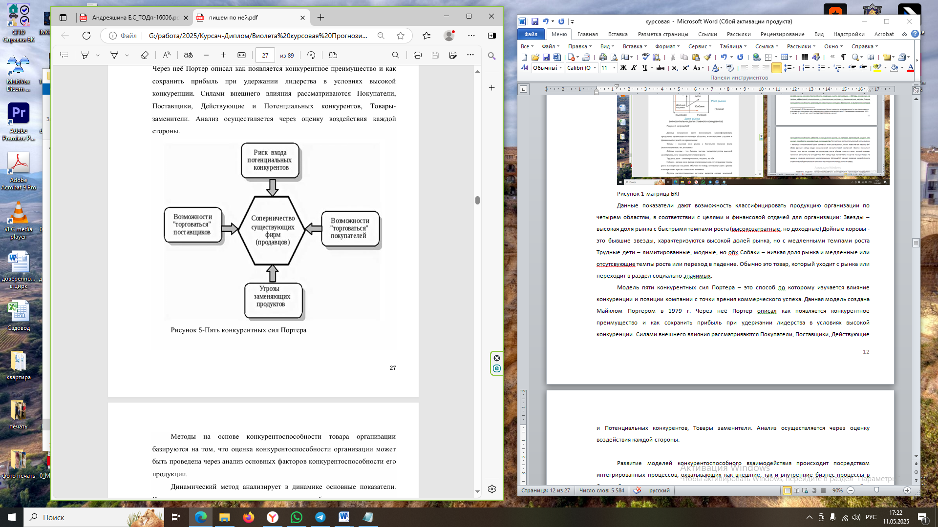

Рисунок 3 – Пять конкурентных сил Портера

Методы на основе конкурентоспособности товара организации базируются на том, что оценка конкурентоспособности организации может быть проведена через анализ основных факторов конкурентоспособности его продукции. Динамический метод анализирует в динамике основные показатели. Как основные показатели для анализа берут: стратегическое позиционирование, операционную эффективность (рентабельность), а так же финансовую устойчивость в виде ликвидности.

Развитие моделей конкурентоспособного взаимодействия происходит посредством интегрированных процессов, охватывающих как внешние, так и внутренние бизнес-процессы в большей степени производственного и технологического циклов изготовления продукции. «Для отраслей экономики помимо снижения производственной и технологической зависимости преимущества заключаются в развитии логистических процессов и оптимизации ресурсных потоков, что в современных условиях показывает существенную значимость, особенно при производстве продукции, требующей наличия комплексной поставки не только сырья, но и оборудования» [15, с.380].

Например, отрасли энергетического машиностроения, занимающиеся производством оборудования не только для генерации энергии, но и для ее передачи, функционируют на рынке с комплексными поставками энергетической и транспортной инфраструктуры, что позволяет выделить важную роль модели их взаимодействия для продуктивного функционирования и стабильного развития.

В условиях цифровой экономики конкурентоспособность зависит от возможности интегрироваться в промышленную экосистему с целью образования эффективных взаимодействий по бизнес-процессам производственных и технологических цепочек.

Методологической основой подобного рода интеграций может служить концепция цепочки добавленной стоимости Г. Джереффи, Дж. Хамфри, М. Портера, «основанная на формировании конкурентных преимуществ для каждого участника интеграции. При цифровой экономике данная концепция претерпевает некоторую модификацию в части изменения подхода к ее формированию в условиях цифровых взаимодействий, осуществляемых посредством информационно-коммуникационных средств» [18, с.12]. Дж. Хамфри определяет «сущность концепции в аспекте процессов глобализации. Но прежде, чем выходить на глобальные цепочки стоимости, следует сформировать внутренние» [17, с.1019].

При исследовании подходов к модификации концепции процессы интеграции изначально следует рассматривать как экономические отношения, формируемые при обеспечении производственного цикла с выходом на конечную продукцию и процессы распределения готовой продукции.

Таким образом, получаемый синергетический эффект появляется за счет управления сетевыми интеграциями по представленным функциональным процессам и операциям, их образующим.

Бизнес-процессы технологической и производственной интеграции включают этапы формирования экономических отношений между предприятиями-участниками; цифровой трансформации производственной системы, обеспечения целостности процессов производства и распределения посредством согласованности поставок сырья и материалов и логистических процессов, включая систему сбыта готовой продукции. Формированию внутрисистемных производственных и технологических связей способствует агломерация производства.

Одну из форм интеграции при взаимодействии Б. Дж. Нейлбафф, А. М. Бранденбургер «определили как соконкуренцию, когда присутствуют и элементы конкуренции, и элементы сотрудничества, цель которых – не допустить или уменьшить риски появления упущенной выгоды. Такой вариант конкуренции применяется для диверсификации риска и наиболее развит в кластерном подходе, а соконкуренция проявляется только в рамках одной стадии технологического цикла объединенных промышленных предприятий по горизонтальному типу» [16, с.146].

Прогнозирование бизнес-процессов при формировании экосистемных преимуществ в условиях цифровых трансформаций экономики обусловлено моделью деятельности хозяйствующих субъектов. При оценке влияния развития межотраслевых бизнеспроцессов на развитие экономики предприятия следует учитывать и организацию взаимодействия со смежными отраслями, сопряжение деятельности с которыми становится наиболее рациональным при создании промышленной экосистемы открытого типа. При этом сопряжение деятельности позволяет получить доступ к ресурсам, необходимым для обеспечения бизнес-процессов, координации по ценностным установкам, а также проведения структурных преобразований.

Помимо внешних взаимодействий при установлении интеграционных процессов между отраслями, следует учесть макроэкономические инструменты государственного регулирования промышленности, влияющие на развитие экономики. Так, государственная промышленная политика содержит меры поддержки промышленных предприятий, стимулирования спроса на производимую продукцию, создания условий ведения бизнеса, совершенствования институциональной среды. Влияние макроэкономических инструментов на конкурентоспособность промышленных предприятий является непосредственным и в дальнейшем находит отражение в формируемой стратегии развития промышленного комплекса.

Рассмотрим основные формулы для расчёта оценки конкурентоспособности продукции.

1. Показатель конкурентоспособности по определённому параметру:

$q_{i}=\frac{P_{i}}{P_{i}0}×100\%$ (1)

где

Pi – величина параметра для выбранного товара;

Pi0 – аналогичный показатель для базового товара. Первая форма используется при наличии нормируемых показателей с уточнением «не менее», вторая формула – с уточнением «не более».

2. Групповой индекс по техническим параметрам:

$I_{пп}=\sum_{i=1}^{n}{\left(a_{i}×q_{i}\right)}$ (2)

где

n – общее число параметров;

a – коэффициент весомости параметра.

Условие – сумма всех коэффициентов весомости должна быть равна единице.

3. Конкурентоспособность товара по отношению к аналогичному:

$К_{а}=\frac{Iпп1}{Iпп2}$ (3)

где

Iпп1 и Iпп2 – групповые показатели по техническим параметрам для анализируемого и конкурентного товара.

4. Групповой показатель по экономическим параметрам:

$I_{эп}= \frac{С_{э1}}{С_{э2}}$ (4)

где

Сэ1 и Сэ2 – стоимость потребления анализируемого и конкурентного товара соответственно. Чем выше затраты на потребление, тем в меньшей степени анализируемый товар отвечает ожиданиям клиентов.

5. Интегральный показатель конкурентоспособности:

$К=\frac{I_{пп}}{I_{эп}}$ (5)

где

К – интегральный показатель конкурентоспособности.

Если К > K0 – конкурентоспособность анализируемого товара выше, чем у базы, при К < K0 – ниже, при К = К0 – показатели равны.

Исследование подходов к прогнозированию бизнес-процессов в промышленности позволило систематизировать комплекс бизнес-процессов, определяющих систему показателей (КФР), основанных на предложенных методических принципах и характеризующих сущность закономерностей и причинно-следственных связей рассматриваемых бизнес-процессов.

Методики прогнозирования бизнес-процессов с применением КФР должны при установлении универсальных метрик производительности и результативности выполнения операций основываться на теории построения производственных систем и ресурсной теории (Resource Based Theory; Дж. Барни, К. Вернерфельта). Следовательно, «при декомпозиции бизнес-процессов на ряд последовательных операций необходимо установить на «входе» задачу для рассматриваемого бизнес-процесса и необходимые ресурсы для ее выполнения» [19, с.184], а на «выходе» – результат, отвечающий производительности, установленной для бизнес-процесса данного уровня в общей системе КФР. Допустимые пределы КФР определяются с учетом свойств, характеризующих пределы изменчивости (минимальное и максимальное значение фактора); несоответствие в бизнес-процессе при отклонении в операции (влияние отклонений на процесс более высокого уровня, например микрона мезо-) и предельные события процесса (например, запаздывание в выполнении бизнес-процесса, превышение допустимого количества задач в бизнес-процессе на единицу времени, приводящее к перегрузке, что повлечет за собой на «выходе» снижение производительности бизнес-процесса и отклонение от прогнозных значений развития).

Итак, применение системы ключевых факторов развития при прогнозировании бизнес-процессов в промышленности на основе представленных принципов и модели деятельности позволяет сформировать универсальный инструментарий, обеспечить его практическую применимость для повышения конкурентоспособности и обеспечения надежности бизнес-процессов с учетом специфики среды функционирования.

# 2. Аналитические аспекты исследования прогнозирования производства конкурентоспособной продукции ООО «ДОМ НА ЮГЕ»

# 2.1 Организационно-экономическая характеристика деятельности ООО «ДОМ НА ЮГЕ»

ООО «ДОМ НА ЮГЕ» – строительная компания, которая занимаемся возведением конструкций любой сложности по всей территории города и Краснодарского края. Юридический адрес: 350049, Краснодарский край, г. Краснодар, ул. Северная, д. 237.

Компания «Дом на Юге» специализируется на возведении кирпичных домов. Для клиентов предлагает поэтапное строительство дома из кирпича. Начиная от возведения коробки до строительства под ключ. Благодаря отлаженным технологиям строительства, компания готова строить в максимально возможные короткие сроки, но самое главное – качественно и надежно.

Численность ООО «ДОМ НА ЮГЕ» на 01.01.2025 составляет 1 человек. Это директор. Специалисты и рабочие нанимаются через контракты.

Добившись серьезных успехов в сегменте малоэтажного домостроения, компания «Дом на Юге» предоставляет квалифицированные услуги по проектированию домов и загородных коттеджей из различных строительных материалов.

Финансовое состояние организации, его устойчивость и стабильность зависят от результатов его производственной, коммерческой и финансовой деятельности. Если поставленные задачи в перечисленных видах деятельности успешно реализуются, это положительно влияет на финансовое состояние организации. И, наоборот, вследствие спада производства и реализации продукции происходит, как правило, уменьшение объема выручки к сумме прибыли и как результат – ухудшение финансового состояния организации. Таким образом, устойчивое финансовое состояние является результатом грамотного и рационального управления всем комплексом факторов, определяющих результаты финансово-хозяйственной деятельности организации. Основные финансовые показатели отражены в таблице 4.

Таблица 4 - Отчет о финансовых результатах ООО «Дом на Юге», млн. руб.

|  |  |  |  |  |  |  |  |
| --- | --- | --- | --- | --- | --- | --- | --- |
| Наименование показателя | 2022 год | 2023 год | 2024 год | Абсолютные изменения | | Темп роста, % | |
| К 2022 году | К 2023 году | К 2022 году | К 2023 году |
| Выручка | 13 100 | 4 926 | 19 182 | -8174 | 14256 | 25,6 | 389,4 |
| Расходы по обычной деятельности | 12 203 | 4 586 | 17 790 | -7617 | 13204 | 25,7 | 387,9 |
| Налоги и прибыль (доходы) | 134 | 51 | 209 | -83 | 158 | 24,4 | 409,8 |
| Чистая прибыль (убыток) | 759 | 289 | 1 183 | -470 | 894 | 24,4 | 409,3 |

Показатели финансового итога в отчетном году по сопоставлению с 2023 годом возросли. На основании таблицы 4 можно сделать вывод, что предприятие в 2024 году значительно улучшила свою финансово-хозяйственную деятельность, это заметно на рисунке 4.

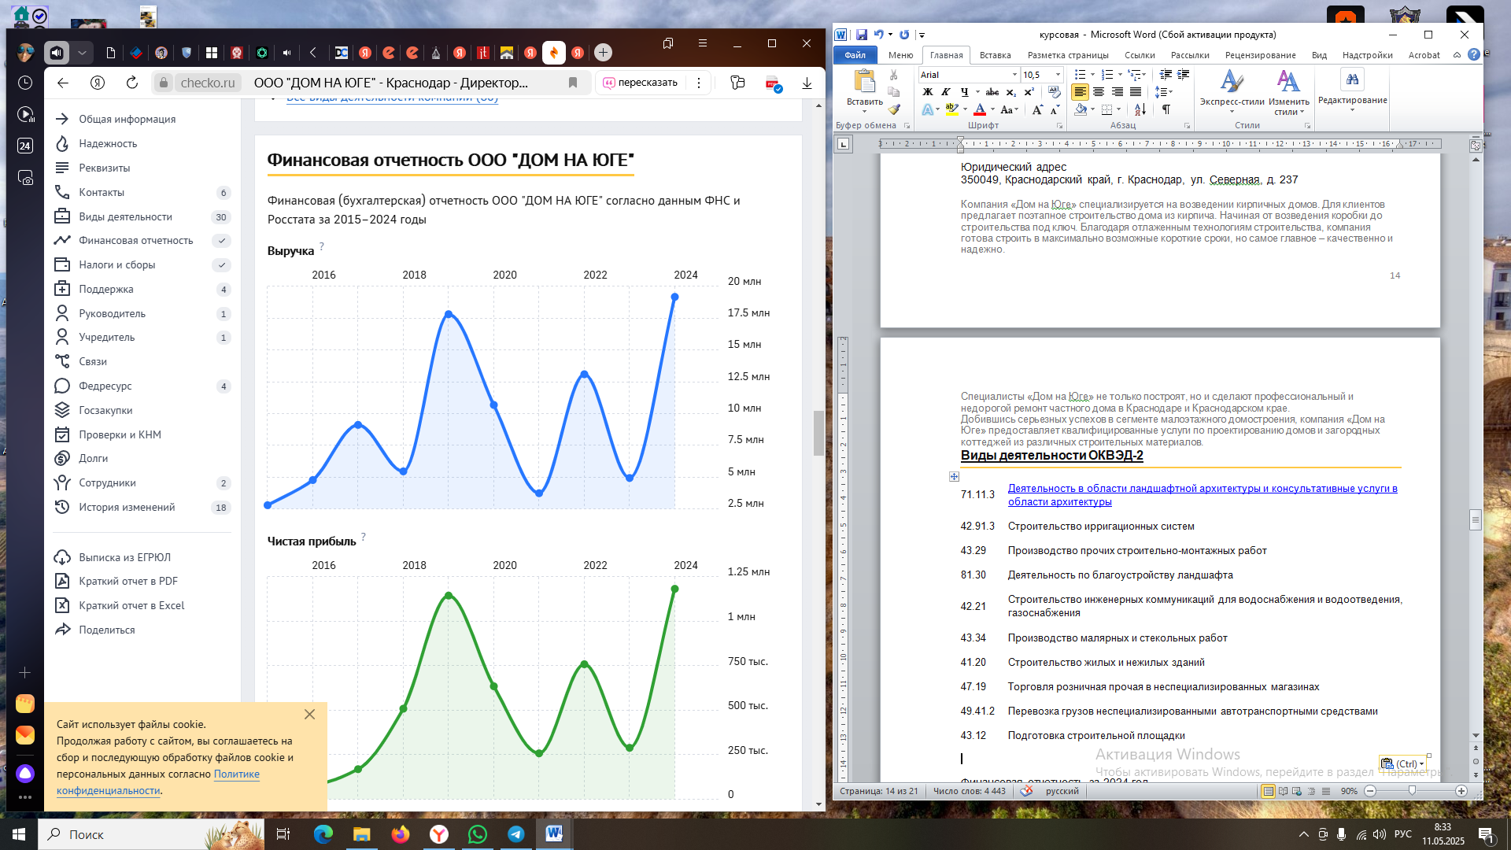

Рисунок 4 – Выручка ООО «Дом на Юге»

На основании рисунка 4 можно сделать вывод, что выручка выросла до 19,2 млн. руб.  (+290%), это видно на рисунке 5.

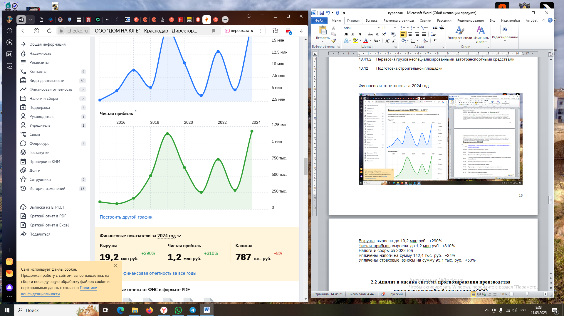

Рисунок 5 – Чистая прибыль ООО «Дом на Юге»

Из рисунка 5 видно, что чистая прибыль выросла до 1,2 млн. руб.  (+310%). Можно сделать вывод, что прибыль компании растёт, что связано в первую очередь с увеличением товарооборота и повышением цен.

Показатели финансово – экономической деятельности характеризуют работу Общества как удовлетворительную, о чем говорит не превышение расходов Общества над выручкой и получение положительного финансового результата, рост производительности труда к предыдущему периоду.

Приведем анализ финансовой устойчивости в таблице 5.

Таблица 5 – Финансовая устойчивость ООО «Дом на Юге»

|  |  |  |  |
| --- | --- | --- | --- |
| Коэффициенты | 2022 год | 2023 год | 2024 год |
| Коэффициент автономии (финансовой независимости) | 0,86 | 0,70 | 0,59 |
| Коэффициент обеспеченности собственными оборотными средствами | - | - | - |
| Коэффициент покрытия инвестиций | 0,86 | 0,70 | 0,59 |

Финансовая устойчивость ООО «Дом на Юге» характеризуется стабильностью баланса и преобладанием доходов над расходами, несмотря на ведущуюся модернизацию. Это реализовано путем эффективного использования денежных ресурсов, высокие цены на продукцию и низкий уровень себестоимости.

Далее проведем анализ показателей рентабельности. Результативность работы предприятия лучше всего охарактеризуют показатели рентабельности, так как именно они показывают относительные показатели, сопоставляющие итоги с затратами.

Динамика показателей рентабельности представлены в таблице 6.

Таблица 6 – Показатели рентабельности предприятия, %

|  |  |  |  |
| --- | --- | --- | --- |
| Рентабельность | 2022 год | 2023 год | 2024 год |
| Рентабельность продаж | 5,8% | 5,9% | 6,2% |
| Рентабельность активов | 18,4% | 23,6% | 89,1% |
| Рентабельность собственного капитала | 21,4% | 33,8% | 150,3% |

Таким образом, данные рентабельности за 2024 год по сопоставлению с 2023 годом возросли. Рентабельность продаж в 2024 году возросла на 0,3%. Это означает, что компания стала получать больше прибыли с каждого рубля продаж.

Рентабельность активов повысилась на 65,5% и отражает, насколько эффективно компания использует свои ресурсы — деньги, оборудование, товарные запасы и недвижимость.  Рентабельность совокупного капитала выросла на 116,5%.

Все ключевые показатели рентабельности компании показывают значительное улучшение за анализируемый период. Это связано с уменьшением затрат, уменьшением конкуренции и снижением спроса.

# 2.2 Анализ и оценка система прогнозирования производства конкурентоспособной продукции в ООО «Дом на Юге», а также рекомендации по её модернизации на этапе экономических опережений

Оценка качества может проводиться по однородной продукции в одинаковых и различных условиях, по разнородной — относительно бригады, предприятия, объединения, территориальных структурных образований.

Можно сделать вывод, что качество продукции находится в постоянной динамике и является крайне неустойчивой категорией. Существует восемь главных позиций менеджмента качества:

– ставка на потребителя;

– ответственность руководства;

– вовлеченность персонала;

– процессный подход;

– системный подход;

– постоянное улучшение качества;

– выбор решения на основании анализа данных;

– взаимовыгодные отношения с поставщиками.

ООО «Дом на Юге» имеет свои ключевые принципы, учитывающие специфику и выпускаемой продукции:

– качество продукции выражается управляемым объектом, поэтому управляющие влияния реализовываются на основании принципов всеобщей теории управления;

– управление качеством устремлено на произведение продукции такого уровня качества, который удовлетворяет запросам и заявкам потребителей;

– управление качеством – это органически неотделимая целое общей системы управления предприятием;

– управление качеством воплощается в жизнь на всех этапах жизненного цикла продукции и объединяет все уровни управления предприятием, выходя на неизменное совершенствование качества;

– управление качеством базируется на взаимодействии всех подразделений, располагающихся в четко выраженную цель, устремленную на воплощение в жизнь политики предприятия в сфере качества на основании регулярного рассмотрения документированных данных;

– система управления качеством базируется на основании сформированной бизнес-модели предприятия и разделения ответственности, полномочий и ресурсов по бизнес-процессам;

– основная роль в формировании и функционировании системы качества принадлежит руководителю предприятия - лидеру;

– в управлении качеством участвует все работники, акты которых, обязанности, ответственность и права документируются.

Исследование конкурентоспособной продукции было проведено на примере компании ООО «Дом на Юге». Данная компания занимается проектированием, строительством и продажей коттеджей и загородных домов в Краснодарском крае.

По данным исследования спрос на стройку загородной недвижимости вырос в 2,5 раза, больший рост пришелся на май. Это обусловлено более низкой ценой за дом, по сравнению со средней ценой квартиры в Москве. Площадь дома при этом больше, чем квартира. Пандемия также повлияла на решение переезда за город. Ситуация с изоляцией и закрытием границы вынудила многих решать вопросы с местом отдыха.

В рыночном сегменте загородной недвижимости наблюдается дефицит качественных и приемлемых по цене объектов. Пока тенденция спроса растет необходимо повысить конкурентоспособность продукции на фоне других фирм, как в цене, так и в качестве возводимого объекта.

Для исследования рассмотрено 3 наименования продукции: каркасный дом, каменный дом и газобетонный дом. Конкурент фирмы ООО «Теремъ». Проведя необходимые расчеты, а именно доли рынка, объем продаж и темпы роста была составлена матрица БКГ, которая изображена на рисунке 6.

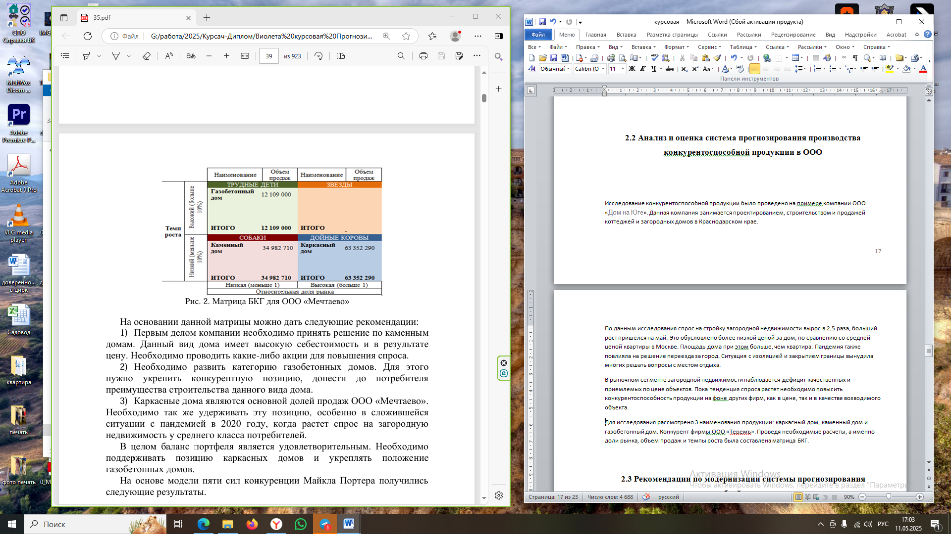

Рисунок 6 – Матрица БКГ для ООО «Дом на Юге»

На основании данной матрицы можно дать следующие рекомендации:

1) Первым делом компании необходимо принять решение по каменным домам. Данный вид дома имеет высокую себестоимость и в результате цену. Необходимо проводить какие-либо акции для повышения спроса.

2) Необходимо развить категорию газобетонных домов. Для этого нужно укрепить конкурентную позицию, донести до потребителя преимущества строительства данного вида дома.

3) Каркасные дома являются основной долей продаж ООО «Дом на Юге». Необходимо так же удерживать эту позицию, особенно в сложившейся ситуации с пандемией в 2020 году, когда растет спрос на загородную недвижимость у среднего класса потребителей.

В целом баланс портфеля является удовлетворительным. Необходимо поддерживать позицию каркасных домов и укреплять положение газобетонных домов.

На основе модели пяти сил конкуренции Майкла Портера получились следующие результаты, которые указаны в таблице 7.

Таблица 7 – Результаты анализа конкурентоспособности ООО «Дом на Юге» на основе модели 5 сил конкуренции Майкла Портера

|  |  |  |
| --- | --- | --- |
| Параметр | Значение | Описание |
| Угроза со стороны товаров заменителей | СРЕДНИЙ | На рынке есть конкуренты с аналоговой продукцией |
| Угрозы внутриотраслевой конкуренции | ВЫСОКИЙ | Рынок компании является высоко конкурентным и перспективным. Отсутствует возможность полного сравнения товаров разных фирм. Есть ограничения в повышении цен. |
| Угроза со стороны новых игроков | СРЕДНИЙ | Есть риск входа новых игроков. Но уровень инвестиций и затрат для входа в отрасль высокий. |
| Угроза потери текущих клиентов | СРЕДНИЙ | Существуют риски ухода клиентов из-за чувствительности потребителя к цене. Частичная неудовлетворенность текущим уровнем работ по отдельным направлениям. |
| Угроза нестабильности поставщиков | НИЗКИЙ | Стабильность со стороны поставщиков |

Еще одним из популярных методов оценки конкурентоспособности является SWOT-анализ, или матрица возможностей и угроз внешней среды, сильных и слабых сторон предприятия. Сущность метода представлена в сопоставлении данных о внешней и внутренней среде (элементы внешней среды - возможности и угрозы; элементы внутренней среды: сильные и слабые стороны). Проведенный swot-анализ дает вероятность движения компании к клиентам, к производителям, потенциал интеграции и диверсификации. ООО «Дом на Юге» может осуществлять пластичное движение наверх в стандартном жилье и основать новоиспеченные торговые марки для всевозможных сегментов.

Для ООО «Дом на Юге» наиболее эпохальными и потенциальными оказались возможности усовершенствования сервиса и урезания времени на обслуживание, а также основание свежего бизнеса по аренде складских площадей, в таблице 8 приведен SWOT-анализ ООО «Дом на Юге».

Таблица 8 – SWOT-анализ ООО «Дом на Юге»

|  |  |
| --- | --- |
| Возможности | Угрозы |
| - улучшение сервиса и сокращение времени на обслуживание  - возможность узкой специализации  - развитие корпоративных клиентов  - плотная интеграция с заводами и получение больших скидок  - создание нового бизнеса по аренде складских площадей  - развитие рынка конечного потребления  - расширение строительства объектов коммерческой недвижимости  - выход на смежный рынок малоэтажного строительства (коттеджное строительство).  - партнёрство с банком или финансовой организацией для реализации строительных и финансовых проектов  - продвижение в край | - система налогообложения  - изношенность оборудования  - усиление конкуренции  - нестабильность экономики  - изменение политики поставщиков  - резкий рост курса евро может привести к росту цен на строительные материалы и уменьшить спрос  - усиление давление производителей стройматериалов |
| Сильные стороны | Слабые стороны |
| - ценовая политика широта предложения услуги  - качество услуг  - высокое качество товара  - высокие темпы роста дохода от продаж  - монопольное положение на рынке по ряду товаров ассортимента  - успешная кредитная история и устойчивые финансовые показатели  - 14 лет на рынке - высокая степень соблюдения договорных обязательств, как в отношении субподрядчиков, так и в отношении конечных потребителей  - позитивный имидж компании в общественной жизни (участие в выставках, конкурсах, благотворительная деятельность) | - слабое стимулирование сбыта  - рекламная политика  - изношенность основных фондов  - отсутствие гибкости организационной структуры  - неустойчивое финансовое положение  - высокая зависимость от клиентов  - плохие условия труда  - низкая зарплата |

Таким образом, проанализировав вероятности ООО «Дом на Юге», его слабые и сильные стороны, проверяя потенциал угроз, истекающих из внешней среды, можно установить стратегию конкурентоспособности фирмы.

Прогноз, составленный при помощи специфики регионального ИСК, является метод прогнозирования с помощью скользящего среднего. Этот метод позволяет отвлечься от случайных колебаний временного ряда путем замены значений внутри выбранного интервала средней арифметической величиной. Интервал, величина которого остается постоянной, постепенно сдвигается на одно наблюдение. Величина интервала может принимать любое значение – от минимального до максимального. При использовании метода скользящего среднего прежде всего определяется величина интервала сглаживания, обеспечивающая взаимное погашение случайных отклонений во временном ряду. Прогноз с применением скользящего среднего рассматривается нами как прогноз на период, непосредственно следующий за периодом наблюдения. Формула скользящего среднего:

$F_{i+1}=\frac{1}{N}\sum_{j=1}^{N}{A_{i-j+1 }}$ (6)

где

Aj – фактические значения в момент времени j;

Fj – прогнозируемое значение в момент времени j;

N – число предшествующих периодов, входящих в скользящее среднее.

При наличии достаточной базы упреждения для составления прогноза с помощью Excel можно прогнозировать изменение многих переменных величин. Однако вначале необходимо убедиться, что база упреждения приемлема.

Важнейшие характеристики базы упреждения с точки зрения законов прогнозирования:

– она включает в себя все результаты наблюдений (от ранних до последних), а все временные периоды имеют одинаковую продолжительность;

– наблюдения фиксируются в один и тот же момент каждого временного периода;

– пропуск данных не допускается, поэтому при отсутствии результата за определенный период времени желательно привести хотя бы приблизительные данные.

Таблица 9 – Рентабельность продукции производства ООО «Дом на Юге»

|  |  |  |  |
| --- | --- | --- | --- |
| Показатель | 2022 год, % | 2023 год, % | 2024 год, % |
| Рентабельность | 29,0 | 9,9 | 15,7 |

При использовании метода скользящего среднего прогноз на любой период представляет собой средний показатель нескольких результатов наблюдений временного ряда. Вычисления с помощью этого метода довольно просты и достаточно точно отражают изменения основных показателей предыдущего периода. Чем меньше число результатов наблюдений, на основании которых вычислено скользящее среднее, тем точнее оно отражает изменения в уровне базовой линии. Метод скользящего среднего для создания точного прогноза достаточно прост, поэтому целесообразно использовать и другие методы прогнозирования.

Таблица 10 – Прибыль от реализации и себестоимость продукции ООО «Дом на Юге»

|  |  |  |  |
| --- | --- | --- | --- |
| Финансовый показатель | 2022 год, тыс.руб. | 2023 год, тыс.руб. | 2024 год, тыс.руб. |
| Прибыль от реализации | 1194750 | 1139822 | 1681390 |
| Себестоимость продукции | 366250 | 112828 | 264220 |

Если ООО «Дом на Юге» функционирует на раскручивающемся рынке с интенсивной конкуренцией, то для предприятия оптимальной будет комбинированная стратегия, прицеленная на построение своих конкурентных

преимуществ и предусматривающая более абсолютное проникновение и географическое формирование рынка. Осуществляемая стратегия должна быть обращена на предельное применение даваемых возможностей и предельно мыслимую защиту от угроз.

По экономическим параметрам услуга также вполне конкурентоспособна. Таким образом, полученные результаты помогут в разработке мероприятий по повышению конкурентоспособности компании ООО «Дом на Юге».

В ходе сделанного анализа предлагаются следующие направления по улучшению положения на рынке:

– проводить мониторинг предложений конкурентов и появления новых игроков;

– применить стратегию лидерства в издержках, а именно снижение себестоимости производства, что позволит устанавливать цену ниже рыночной и быть более конкурентным игроком. Это целесообразно, т.к. потребители чувствительны к цене;

– компании необходимо сосредоточиться на построении высокого уровня знания продукции и на построении осведомленности об уникальных особенностях продукции;

– требуются специальные программы для VIP-клиентов и эконом программы для потребителей, чувствительных к цене. На основе полученных данных и ситуации на рынке необходимо составить производственный план на 2025 год.

Таблица 11 – Производственный план ООО «Дом на Юге» на 2025 год

|  |  |  |
| --- | --- | --- |
| Наименование продукции | Объём продаж, руб. | Объем прибыли, руб. |
| Каркасный дом, 19 шт. | 63 352 290 | 63 352 290 |
| Каменный дом, 11 шт. | 54 972 830 | 43 771 961 |

Продолжение таблицы 11

|  |  |  |
| --- | --- | --- |
| Наименование продукции | Объём продаж, руб. | Объем прибыли, руб. |
| Газобетонный дом, 3 шт. | 16 145 333 | 11 994 995 |
| ИТОГО | 134 470 453 | 119 119 246 |

По плану необходимо увеличить строительство каменных домов до 11 шт. (+4 шт.). Благодаря этому объем продаж увеличится на 19 990 120 руб, а объем прибыли на 28 390 771 руб. Увеличение строительства газобетонных домов до 3 шт. (+1) приведет к повышению объема продаж на 4 036 333 руб. и объёма прибыли на 8 186 672 руб. Строительство каркасных домов планируется оставить на том же уровне.

На основе проведенных исследований по конкурентоспособности продукции были выявлены сильные и слабые позиции. Компании необходимо принять решение по каменным домам. Данный вид дома имеет высокую себестоимость и в результате цену. Эта категория продукции не рассчитана на средний класс потребителей. Каркасные дома являются основной долей продаж ООО «Дом на Юге». Необходимо так же удерживать эту позицию. Компания должна решить, есть ли сейчас достаточные ресурсы для развития газобетонных домов на данном рынке, если да, то необходимо повышать уровень знания об этой продукции у потребителей. Также целесообразно применить конкурентную стратегию лидерства в издержках. Это можно сделать через снижение себестоимости строительства. Установка низкой цены на продукцию в сегменте привлечет чувствительных к цене потребителей. Либо установка цены на уровне конкурентных игроков, но вложить средства в маркетинговые программы.

В качестве самого существенного совета для дальнейшего раскручивания предприятия можно предположить расширение производства резинотехнических изделий, выход на новейшие сегменты рынка, что разрешит более результативно применять производственные мощи предприятия, так как предоставленный сегмент оказывается более рентабельным и характеризуется умеренной конкуренцией. Также стало определенным прогнозный смысл объема работ (выручки от реализации), которое составило 80 000 тыс. руб.

Таблица 12 – Прогноз основных результатов деятельности ООО «Дом на Юге»

|  |  |  |
| --- | --- | --- |
| Показатели | Прогноз 2025 год | Прогноз 2026 год |
| Объем работ собств. силами, тыс. руб. | 80000 | 96000 |
| Себестоимость, тыс. руб. | 76800 | 90624 |
| Прибыль от реализации, тыс. руб. | 3200 | 5376 |
| Рентабельность продукции, % | 4 | 5,6 |
| Рентабельность затрат, % | 4,2 | 6 |
| Интегральный коэффициент конкурентоспособности | 0,76 | 0,83 |

Оптимизацию товарного ассортимента на ООО «Дом на Юге» нужно провести линией урезания и обновления ассортимента. Постановления о устремлениях формирования товарного ассортимента изготовленной резинотехнической продукции ООО «Дом на Юге» (сокращение, стабилизация, обновление либо расширение) надлежит получать на основе анализа рентабельности отдельных видов продукции.

Результатом анализа внутренней среды ООО «Дом на Юге» стал вопрос отсутствия маркетинговой деятельности и системы планирования на предприятии. Таким образом, в рамках наличествующей организационной структуры возникло предложение основать отдел маркетинга в количестве двух человек и планово-экономический отдел из трех человек.

Методика прогнозирования производственных возможностей организаций, производящих строительные материалы и конструкции, предполагает оценку реальной эффективной и проектной мощности компании. Прежде всего, определялись основные этапы прогнозирования, и рассмотрим прогноз показателей экономической эффективности организации по производству строительных материалов на 2026 год.

Таблица 13 – Прогноз показателей экономической эффективности организации по производству строительных материалов на 2026 год

|  |  |  |  |  |
| --- | --- | --- | --- | --- |
| Показатель | 2022 год | 2023 год | 2024 год | Прогноз на 2026 год |
| Общая рентабельность производства, % | 36,0 | 11,7 | 23,2 | 23,7 |
| Рентабельность продукции, % | 29,8 | 9,8 | 15,7 | 18,4 |
| Рентабельность продаж, % | 22,9 | 9,0 | 13,5 | 15,1 |
| Рентабельность использования ОПФ, % | 59,3 | 20,8 | 45,5 | 41,9 |
| Фондоотдача | 2,3 | 2,5 | 3,5 | 2,7 |
| Фондоемкость | 0,4 | 0,3 | 0,2 | 0,3 |
| Коэффициент оборачиваемости оборотных средств | 4 | 3 | 3,5 | 3,5 |

При оценке производственных возможностей строительной компании основным допущением является выход за границы предметно-замкнутого производства, т. е. поправочный коэффициент должен предусматривать затраты времени на переналадку оборудования.

Таблица 14 – Основные составляющие методики прогнозирования производственных возможностей организации по производству строительных материалов и конструкций

|  |  |
| --- | --- |
| Основные составляющие | Содкржание |
| Оценка реальной мощности | Оперативное планироение |
| Оценка эффективной мощности | Оперативное и среднесрочное планироение |
| Оценка проектной мощности | Среднесрочное и долгосрочное планироение |

При широкой номенклатуре строительной продукции и множестве ее модификаций целесообразно выбрать наиболее распространенные изделия или базовые модификации и на их примере определить максимально возможный объем производства. Первоначально возможности оцениваются без учета ограничений по рынку. Исходя из практики доля станочного времени на производство запасных частей для оборудования составляет 20%.

Расчет вариантов производственных программ предполагается проводить с помощью линейного программирования, где верхние ограничения – общий фонд времени; нижние – неотрицательные значения норм времени; целевая функция – максимизация времени работы строительных машин и механизмов. Постановка задачи представляется в формализованном виде:

$F\left(x\right)=\sum{a}x →max$,

$a_{11}x_{1}+a_{12}x_{2}+…a_{1n}x_{n}≤b_{1}$ (7)

$a_{21}x_{1}+a_{22}x_{2}+…a_{2n}x_{n}≤b_{2}$

$a_{m1}x_{1}+a_{m2}x_{2}+…a_{mn}x_{n}≤b_{m}$

где

x1…n – количество работ определенного вида;

a1.1…m.n – норма времени на выполнение работы;

b1…m – общий фонд времени работы строительных машин и механизмов.

Дополнительным условием, которое необходимо учитывать в данной модели, является целочисленность решения, т. е. кратное единице количество работ. Прогнозирование производственных возможностей организации в условиях проектной мощности заключается в выявлении и устранении «узких мест». Ограничение по рынку – ограничение по объему спроса на продукцию строительных организаций. Для устранения «узких мест» определяют минимальные отклонения между ограничениями по фонду времени и оптимальным временем загрузки:

$$b_{1}– a_{11}x_{1}+a_{12}x_{2}…+ a_{1n}x_{n}$$

Минимальное отклонение – отсутствие резерва рабочего времени (дефицит определенного оборудования, строительных машин и механизмов). Затем поочередно «добавляются» строительные машины и механизмы, рассчитывается новый оптимальный вариант. Предлагаемая методика позволяет выявить проектную, эффективную и реальную мощности в натуральных и стоимостных показателях, а также найти «узкие места» и рассчитать затраты на их устранение. Методика способствует поиску оптимальных вариантов загрузки основных фондов и оборудования организаций, входящих в региональный инвестиционно-строительный комплекс.

По проведенным методикам оценки конкурентоспособности было выявлено, что ООО «Дом на Юге» обладает высоким уровнем продукции с высокой добавленной стоимостью, которая отличается высоким качеством и обеспечивается высокий уровень рентабельности, выше среднего по отрасли. Компания географически близка к основным потребителям, а так же прекрасно налажены логистические пути движения продукции, что помогает диверсифицировать рынки сбыта в зависимости от рыночных условий. Финансовые показатели являются лучшими в отрасли, но необходимо снижать долговую нагрузку.

Таким образом, было выбрано несколько направлений, которые следует улучшить в деятельности компании. Многие направления выбраны из полей SWOT-анализа возможности и угрозы.

# ЗАКЛЮЧЕНИЕ

С позиций конкурентоспособности компания будет использовать свое превосходство на отдельных сегментах рынка над конкурентами в данный момент времени, которое было достигнуто без ущерба для других, чем повысит конкурентоспособность своих конкретных продуктов и уровень конкурентного потенциала и получит возможность в будущем производить, продавать и обслуживать продукцию, превосходящие по качеству и цене аналогичную продукцию конкурентов

Исследование подходов к прогнозированию бизнес-процессов в промышленности позволило систематизировать комплекс бизнес-процессов, определяющих систему показателей (КФР), основанных на предложенных методических принципах и характеризующих сущность закономерностей и причинно-следственных связей рассматриваемых бизнес-процессов.

Методики прогнозирования бизнес-процессов с применением КФР должны при установлении универсальных метрик производительности и результативности выполнения операций основываться на теории построения производственных систем и ресурсной теории (Resource Based Theory; Дж. Барни, К. Вернерфельта). Следовательно, «при декомпозиции бизнес-процессов на ряд последовательных операций необходимо установить на «входе» задачу для рассматриваемого бизнес-процесса и необходимые ресурсы для ее выполнения», а на «выходе» – результат, отвечающий производительности, установленной для бизнес-процесса данного уровня в общей системе КФР. Допустимые пределы КФР определяются с учетом свойств, характеризующих пределы изменчивости (минимальное и максимальное значение фактора); несоответствие в бизнес-процессе при отклонении в операции (влияние отклонений на процесс более высокого уровня, например микрона мезо-) и предельные события процесса

(например, запаздывание в выполнении бизнес-процесса, превышение допустимого количества задач в бизнес-процессе на единицу времени, приводящее к перегрузке, что повлечет за собой на «выходе» снижение производительности бизнес-процесса и отклонение от прогнозных значений развития).

Итак, применение системы ключевых факторов развития при прогнозировании бизнес-процессов в промышленности на основе представленных принципов и модели деятельности позволяет сформировать универсальный инструментарий, обеспечить его практическую применимость для повышения конкурентоспособности и обеспечения надежности бизнес-процессов с учетом специфики среды функционирования.

Исследование конкурентоспособной продукции было проведено на примере компании ООО «Дом на Юге». Данная компания занимается проектированием, строительством и продажей коттеджей и загородных домов в Краснодарском крае.

Таким образом, проанализировав вероятности ООО «Дом на Юге», его слабые и сильные стороны, проверяя потенциал угроз, истекающих из внешней среды, можно установить стратегию конкурентоспособности фирмы.

Если ООО «Дом на Юге» функционирует на раскручивающемся рынке с интенсивной конкуренцией, то для предприятия оптимальной будет комбинированная стратегия, прицеленная на построение своих конкурентных

преимуществ и предусматривающая более абсолютное проникновение и географическое формирование рынка. Осуществляемая стратегия должна быть обращена на предельное применение даваемых возможностей и предельно мыслимую защиту от угроз.

На основе проведенных исследований по конкурентоспособности продукции были выявлены сильные и слабые позиции. Компании необходимо принять решение по каменным домам. Данный вид дома имеет высокую себестоимость и в результате цену. Эта категория продукции не рассчитана на средний класс потребителей. Каркасные дома являются основной долей продаж ООО «Дом на Юге». Необходимо так же удерживать эту позицию. Компания должна решить, есть ли сейчас достаточные ресурсы для развития газобетонных домов на данном рынке, если да, то необходимо повышать уровень знания об этой продукции у потребителей. Также целесообразно применить конкурентную стратегию лидерства в издержках. Это можно сделать через снижение себестоимости строительства. Установка низкой цены на продукцию в сегменте привлечет чувствительных к цене потребителей. Либо установка цены на уровне конкурентных игроков, но вложить средства в маркетинговые программы.

Для ООО «Дом на Юге» наиболее эпохальными и потенциальными оказались возможности усовершенствования сервиса и урезания времени на обслуживание, а также основание свежего бизнеса по аренде складских площадей.

По проведенным методикам оценки конкурентоспособности было выявлено, что ООО «Дом на Юге» обладает высоким уровнем продукции с высокой добавленной стоимостью, которая отличается высоким качеством и обеспечивается высокий уровень рентабельности, выше среднего по отрасли. Компания географически близка к основным потребителям, а так же прекрасно налажены логистические пути движения продукции, что помогает диверсифицировать рынки сбыта в зависимости от рыночных условий. Финансовые показатели являются лучшими в отрасли, но необходимо снижать долговую нагрузку.

Таким образом, было выбрано несколько направлений, которые следует улучшить в деятельности компании. Многие направления выбраны из полей SWOT-анализа возможности и угрозы.

**СПИСОК ИСПОЛЬЗОВАННЫХ ИСТОЧНИКОВ**

1 Федеральный закон от 26.07.2006 № 135-ФЗ «О защите конкуренции»

2 Антироссийские экономические санкции и проблемы импортозамещения в условиях современной международной конкуренции – [Электронный ресурс]. – URL: – <https://esj.today/PDF/40ECVN219.pdf>. (дата обращения 20.04.2025).

3 Астафьева О.Е. Методология прогнозирования бизнес-процессов в промышленности при формировании конкурентных преимуществ в условиях экосистемного взаимодействия // Современная конкуренция. 2025. – №1. – С. 91–107.

4 Ахметов Т.С. Факторы конкурентоспособности предприятия // Международный научно-исследовательский журнал. 2024. – № 8 (27).

5 Бухгалтерская отчетность ООО "ДОМ НА ЮГЕ" – [Электронный ресурс]. – URL: – <https://b2b.house/company/OOO-DOM-NA-YUGE_1d6db5ff-ba0e-45bd-8ea9-177261394b56/financial-statements/>. (дата обращения 19.05.2025).

6 Голубков Е.П. Основы маркетинга: учебник. М.: Изд-во "Финпресс", 2022. 656 с.

7 Еремина И.В. Эффективное управление деятельностью предприятия как фактор повышения его конкурентоспособности // «Вектор экономики», 2025. – № 4.

8 Зулькарпаев И.У., Ильясова Л.Р. Метод расчета интегральной конкурентоспособности промышленных, торговых и финансовых предприятий // Маркетинг в России и за рубежом, 2021. – № 4. – С. 21–25.

9 Круг Э.А. Факторы, влияющие на конкурентоспособность предприятий: позиции разных авторов // Вестник Алтайского государственного аграрного университета. 2008. – № 10 (48).

10 Кружкова Т.И., Рущицкая О.А, Фетисова А.В., ОСОБЕННОСТИ АНАЛИЗА КОНКУРЕНТОСПОСОБНОСТИ СОВРЕМЕННОГО ПРОМЫШЛЕННОГО ПРЕДПРИЯТИЯ // Право и управление. 2024. – №7.

11 Методика повышения конкурентоспособности предприятия – [Электронный ресурс]. – URL: – <https://cyberleninka.ru/article/n/metodika-povysheniya-konkurentosposobnosti-predpriyatiya>. (дата обращения 21.05.2025).

12 ОБЩЕСТВО С ОГРАНИЧЕННОЙ ОТВЕТСТВЕННОСТЬЮ «ДОМ НА ЮГЕ» – [Электронный ресурс]. – URL: – <https://www.rusprofile.ru/id/1222300035220>. (дата обращения 13.05.2025).

13 ООО "ДОМ НА ЮГЕ" – [Электронный ресурс]. – URL: – <https://checko.ru/company/dom-na-yuge-1152308007510>. (дата обращения 17.05.2025).

14 ООО "ДОМ НА ЮГЕ" – [Электронный ресурс]. – URL: – <https://www.sravni.ru/kontragent/2311336303-231101001/>. (дата обращения 19.05.2025).

15 ООО "ДОМ НА ЮГЕ": бухгалтерская отчетность и финансовый анализ – [Электронный ресурс]. – URL: – <https://www.audit-it.ru/buh_otchet/2308221493_ooo-dom-na-yuge>. (дата обращения 19.05.2025).

16 Оценка и анализ конкурентоспособности предприятий – [Электронный ресурс]. – URL: – <https://www.cfin.ru/management/strategy/competit/analysis2.shtml>. (дата обращения 15 .05.2025).

17 Поляничкин Ю.А. Методы оценки конкурентоспособности предприятий / Ю.А. Поляничкин // Проблемы экономики и юридической практики. – 2021 – №. 3 – С. 191–194.

18 Прогнозирование производства конкурентоспособной продукции – [Электронный ресурс]. – URL: – <https://studfile.net/preview/3794816/page:25/>. (дата обращения 19.05.2025).

19 Прогнозный уровень конкурентоспособности промышленной продукции – [Электронный ресурс]. – URL: – <https://cyberleninka.ru/article/n/prognoznyy-uroven-konkurentosposobnosti-promyshlennoy-produktsii>. (дата обращения 19.05.2025).

20 Пути повышения конкурентоспособности отечественных производственных компаний: монография – [Электронный ресурс]. – URL: – <https://elar.urfu.ru/handle/10995/128486>. (дата обращения 18.05.2025).

21 Пути повышения конкурентоспособности отечественных производственных компаний – [Электронный ресурс]. – URL: – <https://elar.urfu.ru/bitstream/10995/128486/1/978-5-238-03809-4_2023.pdf>. (дата обращения 21.04.2025).

22 Стратегический менеджмент. Искусство разработки и реализации стратегии – [Электронный ресурс]. – URL: – <https://yspu.org/students/FPKiPPK/Tompson_Strategicheski_menegment.pdf>. (дата обращения 25.04.2025).

23 Тришкина Н.А. Управление конкурентоспособностью организации // Вестник Московского международного университета. 2024. – № 1(1). – С. 308-314.

24 Финансовое состояние ООО «ДОМ НА ЮГЕ» – [Электронный ресурс]. – URL: – <https://www.testfirm.ru/result/2311336303_ooo-dom-na-yuge>. (дата обращения 19.05.2025).

25 Чижов Д.М. Стратегии конкурентоспособности в современных условиях // Экономика и право. 2023. – № 6. – С. 22-26.